文件编号：LTE-HeNB_(S1)_(LPPa)_DYCS_V1.0

TD-LTE HeNB协议栈软件系统

S1_LPPa Transport模块
单元测试报告

拟制：邓丰
时间：2012.02.22

中国科学院计算技术研究所
无线通信技术研究中心
软件组
LTE协议栈研发项目组
修改记录
版本号 | 拟制人/  修改人 | 拟制/修改日期 | 主要变更内容  （写要点即可） | 评审是否通过 | 评审组长
0.5 | 邓丰 | 2012-02-22
0.6
修改列表：
后续版本对之前版本所做修改逐条说明清楚。


本文档的程序或内容受版权法的保护，未经中科院计算所的书面许可，不得擅自泄漏、拷贝或复制本文档资料的全部或部分。

1 引言 1
1.1 背景 1
1.2 定义 1
1.3 参考资料 1
2 测试模块 2
2.1 模块名 2
2.2 文件名 2
2.3 测试人 2
3 函数测试 3
3.1 被测函数： 3
3.1.1 函数描述： 3
3.1.2 测试用例： 4
3.2 被测函数： 11
3.2.1 函数描述： 11
3.3 被测函数： 15
3.3.1 函数描述： 15
3.4 被测函数： 20
3.4.1 函数描述： 20
4 功能测试 1
4.1 xxx功能测试 1
4.1.1 功能描述 1
4.1.2 所涉及函数及调用关系 1
4.1.3 测试内容 1
4.1.4 测试用例： 1
5 其他测试 1
6 附录1 测试类型 1
1. 等价类划分 1
2. 边值分析法 2
3. 语句覆盖 3
4. 判定覆盖 3
5. 条件覆盖 4
6. 判定／条件覆盖 4
7. 条件组合覆盖 5

单元测试报告

1 引言

1.1 背景
- 软件系统： TD-LTE HeNB 协议栈软件系统
- 开发环境：
  - 开发工具： Vim
  - 编程语言： C语言
  - 编译器： GCC
  - 调试器： GDB
- 操作系统：目标模块所运行的操作系统Linux-Kernel-2.6.20
- 测试环境：
  - 运行平台 PC-Linux
  - CPU类型：PowerPC
  - 内存大小：1G

1.2 定义
列出本文件中用到的专门术语的定义和外文首字母组词的原词组。
如：
- SDU：Service Data Unit；
- PDU：Protocal Data Unit.

1.3 参考资料
列出有关的参考文件，包括属于本项目的其他已发表文件和本文件中各处引用的文件、资料，包括所用到的软件开发标准。如：
- 《TD-LTE HeNB协议栈系统软件**子系统/模块理解报告doc》；
- 《TD-LTE HeNB协议栈系统软件**子系统/模块概要设计说明书规范doc》；
- 《TD-LTE HeNB协议栈系统软件**子系统/模块详细设计说明书规范doc》；

2 测试模块

2.1 模块名
Lppa 传输

2.2 文件名
lppa_transport.c
lppa_transport.h

2.3 测试人
Dnegfeng(dengfeng@ict.ac.cn)

3 函数测试
被测函数 | 函数说明
按照测试顺序，列举被测函数，并对被测函数进行简单说明。

3.1 被测函数：
INT32 action_fn_handle_dl_ue_ass_lppa_trans_msg(Rnti rnti,void *msg)

3.1.1 函数描述：
功能
处理来自MME侧的Downlink UE Associated LPPa Transport消息
输入
Rnti 标识一个UE
Msg 指向Downlink UE Associated LPPa Transport消息的指针

输出
返回
成功 S1_LPPA_TRANS_ERR_OK
失败 S1_LPPA_TRANS_ERR_PARAM
算法与处理流程
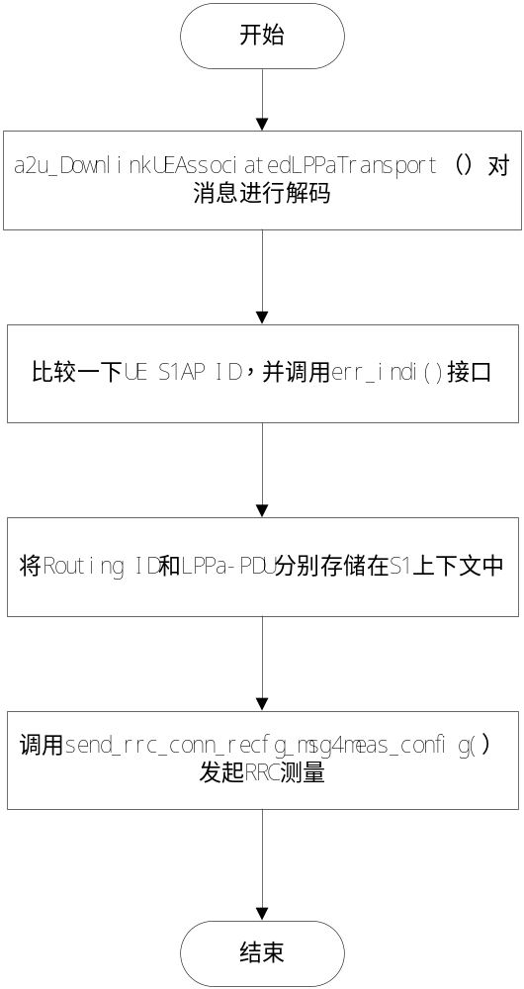。

3.1.2 测试用例：
测试用例说明：
1. 测试例命名方法按照“系统名称_模块名称_编号”进行。例如，LTE基站、终端系统使用"eNB/UE"写，编号统一使用4位数字表示。例如，基站上行调度的一个测试用例，应该这样命名“eNB_LPPA_TRANS_0001”。
2. 测试类型大致划分为：等价类划分、边值分析、语句覆盖、判定覆盖、条件覆盖、判定条件覆盖、条件组合覆盖等类型，至少需要完成等价类、边值分析、语句覆盖和条件组合测试。

测试用例：eNB_LPPA_TRANS_0001
说明 | 测试待测函数能否在正常流程下，存储消息中的LPPa-PDU和Routing ID
输入 | Rnti =62;  INT8 dl_ue_ass1[] = { 0x00, 0x2C, 0x40, 0x1A, 0x00, 0x00, 0x04, 0x00,  0x00, 0x00, 0x02, 0x00, 0x0C, 0x00, 0x08, 0x00, 0x02,0x00, 0x3E, 0x00, 0x94, 0x00, 0x01, 0xC8, 0x00, 0x93,0x00, 0x02, 0x01, 0x10 };
预期输出 | 分别打印出存储前后，S1实体中LPPa-PDu和Routing ID的值

测试修改
无
测试方法
测试原理及方法描述，包括测试期望输出。必须说明通过何种方式，可以对测试过程进行重现。要求在不修改测试代码的情况下完成对测试用例的重现。
测试输出

/******case1************the case 1 for test action_fn_handle_dl_ue_ass_lppa_trans_msg()***************************/

<S1AP-PDU>
<initiatingMessage>
<procedureCode>44</procedureCode>
<criticality><ignore/></criticality>
<DownlinkUEAssociatedLPPaTransport>
<protocolIEs>
<ProtocolIE-Field>
<id>0</id>
<criticality><reject/></criticality>
<MME-UE-S1AP-ID>12</MME-UE-S1AP-ID>
</ProtocolIE-Field>
<ProtocolIE-Field>
<id>8</id>
<criticality><reject/></criticality>
<ENB-UE-S1AP-ID>62</ENB-UE-S1AP-ID>
</ProtocolIE-Field>
<ProtocolIE-Field>
<id>148</id>
<criticality><reject/></criticality>
<Routing-ID>200</Routing-ID>
</ProtocolIE-Field>
<ProtocolIE-Field>
<id>147</id>
<criticality><reject/></criticality>
<LPPa-PDU>10</LPPa-PDU>
</ProtocolIE-Field>
</protocolIEs>
</DownlinkUEAssociatedLPPaTransport>
</initiatingMessage>
</S1AP-PDU>
before the function:
<LPPa-PDU>61 62</LPPa-PDU>
<Routing-ID>40</Routing-ID>
after the function:
<LPPa-PDU>10</LPPa-PDU>
<Routing-ID>200</Routing-ID>
BUG描述
序号 | BUG描述 | 修改情况 | 其他说明
1. 列出BUG编号，该编号与Bug系统的编号一致；同时描述BUG现象，BUG存在的地方。
2. 修正BUG后，模块测试结果，包括测试通过，功能到达预期要求，性能达到预期要求，需进一步修正BUG，需进一步修改程序，测试不通过等。
3. 其它对程序维护和开发有意义的说明。例如功能优化建议，性能优化建议，可靠性优化建议，出错处理优化建议，异常恢复建议，需进一步测试及其方法的说明等。

测试用例：eNB_LPPA_TRANS_0002
说明 | 当mme_ue_s1ap_id是错误的时候，看待测函数能否处理（测试覆盖率）
输入 | Rnti =62;  /*wrong mme_ue_s1ap_id*/  INT8 dl_ue_ass2[] = { 0x00, 0x2C, 0x40, 0x1A, 0x00, 0x00, 0x04, 0x00,  0x00, 0x00, 0x02, 0x00, 0x78, 0x00, 0x08, 0x00, 0x02,0x00, 0x3E, 0x00, 0x94, 0x00, 0x01, 0xC8, 0x00, 0x93,0x00, 0x02, 0x01, 0x10};
预期输出 | 打印出BUG wrong enb ue s1ap id!

测试修改
若需修改本模块或其它模块源程序，描述理由，修改的位置以及如何修改。
测试方法
测试原理及方法描述，包括测试期望输出。必须说明通过何种方式，可以对测试过程进行重现。要求在不修改测试代码的情况下完成对测试用例的重现。
测试输出
/******case2************the case 2 for test action_fn_handle_dl_ue_ass_lppa_trans_msg()***************************/

<S1AP-PDU>
<initiatingMessage>
<procedureCode>44</procedureCode>
<criticality><ignore/></criticality>
<DownlinkUEAssociatedLPPaTransport>
<protocolIEs>
<ProtocolIE-Field>
<id>0</id>
<criticality><reject/></criticality>
<MME-UE-S1AP-ID>120</MME-UE-S1AP-ID>
</ProtocolIE-Field>
<ProtocolIE-Field>
<id>8</id>
<criticality><reject/></criticality>
<ENB-UE-S1AP-ID>62</ENB-UE-S1AP-ID>
</ProtocolIE-Field>
<ProtocolIE-Field>
<id>148</id>
<criticality><reject/></criticality>
<Routing-ID>200</Routing-ID>
</ProtocolIE-Field>
<ProtocolIE-Field>
<id>147</id>
<criticality><reject/></criticality>
<LPPa-PDU>10</LPPa-PDU>
</ProtocolIE-Field>
</protocolIEs>
</DownlinkUEAssociatedLPPaTransport>
</initiatingMessage>
</S1AP-PDU>
before the function:
<LPPa-PDU>61 62</LPPa-PDU>
<Routing-ID>40</Routing-ID>
ERROR:[S1AP]../source/s1ap/henb/lppa_transport.c:42 in action_fn_handle_dl_ue_ass_lppa_trans_msg: wrong mme ue s1ap id!(120)
INFO:[HENB_TNL]../source/s1ap/s1_core.c:397 in s1ap_tx_msg: failed to put message queue
ERROR:[S1AP]../source/s1ap/henb/error_ind.c:220 in send_error_ind_msg: tx error indication msg failed!
WARNING:[S1AP]../source/s1ap/henb/lppa_transport.c:52 in action_fn_handle_dl_ue_ass_lppa_trans_msg:
send error indication msg for Initial Context Setup Request(unknow mme ue s1ap id)failed!
ERROR:[S1AP]../debug/test_s1ap/test_lppa_transport.c:169 in test_lppa: handle dl ue ass lppa trans msg failed!
BUG描述
序号 | BUG描述 | 修改情况 | 其他说明
1. 列出BUG编号，该编号与Bug系统的编号一致；同时描述BUG现象，BUG存在的地方。
2. 修正BUG后，模块测试结果，包括测试通过，功能到达预期要求，性能达到预期要求，需进一步修正BUG，需进一步修改程序，测试不通过等。
3. 其它对程序维护和开发有意义的说明。例如功能优化建议，性能优化建议，可靠性优化建议，出错处理优化建议，异常恢复建议，需进一步测试及其方法的说明等。

测试用例：eNB_LPPA_TRANS_0003
说明 | 消息中包含错误的eNB_UE_S1AP_ID，看待测函数能否提示出错（测试覆盖率）
输入 | Rnti = 62；  /*wrong eNB_ue_s1ap_id*/  UINT8 dl_ue_ass3[] = { 0x00, 0x2C, 0x40, 0x1A, 0x00, 0x00, 0x04, 0x00,  0x00, 0x00, 0x02, 0x00, 0x0C, 0x00, 0x08, 0x00, 0x02,0x00, 0x40, 0x00, 0x94, 0x00, 0x01, 0xC8, 0x00, 0x93,0x00, 0x02, 0x01, 0x10};
预期输出 | 打印出提示eNB ue s1ap id的信息

测试修改
若需修改本模块或其它模块源程序，描述理由，修改的位置以及如何修改。
测试方法
测试原理及方法描述，包括测试期望输出。必须说明通过何种方式，可以对测试过程进行重现。要求在不修改测试代码的情况下完成对测试用例的重现。
测试输出
/******case3************the case 3 for test action_fn_handle_dl_ue_ass_lppa_trans_msg()***************************/

<S1AP-PDU>
<initiatingMessage>
<procedureCode>44</procedureCode>
<criticality><ignore/></criticality>
<DownlinkUEAssociatedLPPaTransport>
<protocolIEs>
<ProtocolIE-Field>
<id>0</id>
<criticality><reject/></criticality>
<MME-UE-S1AP-ID>12</MME-UE-S1AP-ID>
</ProtocolIE-Field>
<ProtocolIE-Field>
<id>8</id>
<criticality><reject/></criticality>
<ENB-UE-S1AP-ID>64</ENB-UE-S1AP-ID>
</ProtocolIE-Field>
<ProtocolIE-Field>
<id>148</id>
<criticality><reject/></criticality>
<Routing-ID>200</Routing-ID>
</ProtocolIE-Field>
<ProtocolIE-Field>
<id>147</id>
<criticality><reject/></criticality>
<LPPa-PDU>10</LPPa-PDU>
</ProtocolIE-Field>
</protocolIEs>
</DownlinkUEAssociatedLPPaTransport>
</initiatingMessage>
</S1AP-PDU>
before the function:
<LPPa-PDU>61 62</LPPa-PDU>
<Routing-ID>40</Routing-ID>
ERROR:[S1AP]../source/s1ap/henb/lppa_transport.c:36 in action_fn_handle_dl_ue_ass_lppa_trans_msg: BUG wrong enb ue s1ap id!(64)
ERROR:[S1AP]../debug/test_s1ap/test_lppa_transport.c:226 in test_lppa: handle dl ue ass lppa trans msg failed!
BUG描述
序号 | BUG描述 | 修改情况 | 其他说明
1. 列出BUG编号，该编号与Bug系统的编号一致；同时描述BUG现象，BUG存在的地方。
2. 修正BUG后，模块测试结果，包括测试通过，功能到达预期要求，性能达到预期要求，需进一步修正BUG，需进一步修改程序，测试不通过等。
3. 其它对程序维护和开发有意义的说明。例如功能优化建议，性能优化建议，可靠性优化建议，出错处理优化建议，异常恢复建议，需进一步测试及其方法的说明等。

3.2 被测函数：
INT32 send_uL_ue_ass_lppa_trans_msg(Rnti rnti,LPPa_PDU_t *lppa_pdu_p)

3.2.1 函数描述：
功能
发送Uplink UE Associated Lppa Transport消息给MME侧
输入
Rnti 标识UE
Lppa_pdu_p 指向LPPa PDU的指针
输出
算法与处理流程
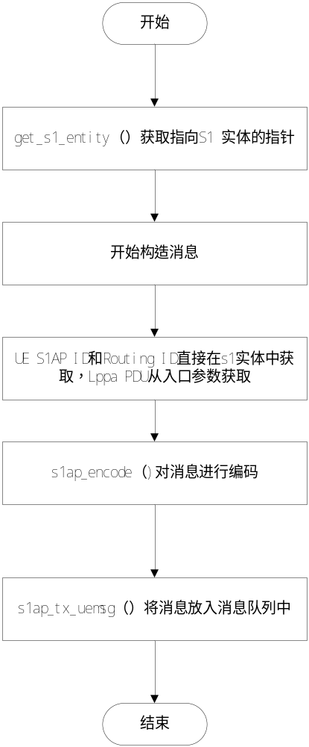

测试用例：eNB_LPPA_TRANS_0004
说明 | 正常情况下，能否正常构造消息，放入消息队列
输入 | Rnti =62;  Lppa_pdu的地址，其中  lppa_pdu.buf = "b";  lppa_pdu.size =1 ;
预期输出 | 打印出构造好的十六进制的数据流

测试修改
若需修改本模块或其它模块源程序，描述理由，修改的位置以及如何修改。
测试方法
测试原理及方法描述，包括测试期望输出。必须说明通过何种方式，可以对测试过程进行重现。要求在不修改测试代码的情况下完成对测试用例的重现。
测试输出
/******case4************the case 4 for test send_ul_ue_ass_lppa_trans_msg()***************************/

size = 30:002d401a00000400000002000c00080002003e0094000128009300020162
INFO:[HENB_TNL]../source/s1ap/s1_core.c:397 in s1ap_tx_msg: failed to put message queue
ERROR:[S1AP]../source/s1ap/henb/lppa_transport.c:117 in send_ul_ue_ass_lppa_trans_msg: s1ap_tx_uemsg failed !
ERROR:[S1AP]../debug/test_s1ap/test_lppa_transport.c:217 in test_lppa: send ul ue ass lppa trans msg failed!
通过OSS解码得：
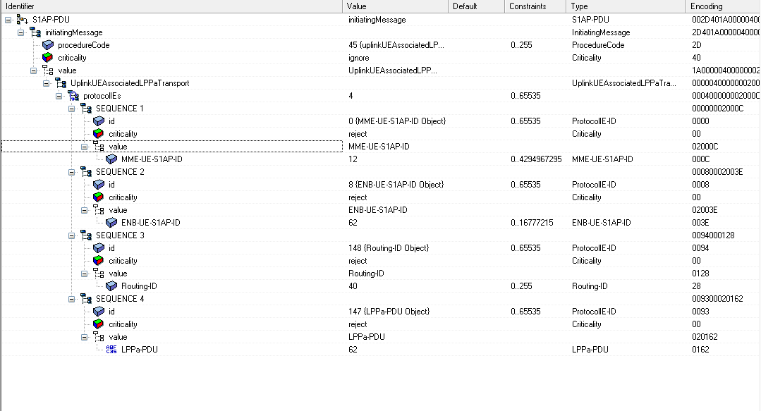
BUG描述
序号 | BUG描述 | 修改情况 | 其他说明
1. 列出BUG编号，该编号与Bug系统的编号一致；同时描述BUG现象，BUG存在的地方。
2. 修正BUG后，模块测试结果，包括测试通过，功能到达预期要求，性能达到预期要求，需进一步修正BUG，需进一步修改程序，测试不通过等。
3. 其它对程序维护和开发有意义的说明。例如功能优化建议，性能优化建议，可靠性优化建议，出错处理优化建议，异常恢复建议，需进一步测试及其方法的说明等。

测试用例：eNB_LPPA_TRANS_0005
说明 | 当入口参数为NULL是，待测函数能否正常打印出提示信息
输入 | Rnti =62；  Lppa_pdu = NULL;
预期输出 | 打印出LPPa-PDU is NULL

测试修改
若需修改本模块或其它模块源程序，描述理由，修改的位置以及如何修改。
测试方法
测试原理及方法描述，包括测试期望输出。必须说明通过何种方式，可以对测试过程进行重现。要求在不修改测试代码的情况下完成对测试用例的重现。
测试输出

/******case5************the case 5 for test send_ul_ue_ass_lppa_trans_msg()***************************/

ERROR:[S1AP]../source/s1ap/henb/lppa_transport.c:97 in send_ul_ue_ass_lppa_trans_msg: LPPa-PDU is NULL
ERROR:[S1AP]../debug/test_s1ap/test_lppa_transport.c:225 in test_lppa: send ul ue ass lppa trans msg failed!
BUG描述
序号 | BUG描述 | 修改情况 | 其他说明
1. 列出BUG编号，该编号与Bug系统的编号一致；同时描述BUG现象，BUG存在的地方。
2. 修正BUG后，模块测试结果，包括测试通过，功能到达预期要求，性能达到预期要求，需进一步修正BUG，需进一步修改程序，测试不通过等。
3. 其它对程序维护和开发有意义的说明。例如功能优化建议，性能优化建议，可靠性优化建议，出错处理优化建议，异常恢复建议，需进一步测试及其方法的说明等。

3.3 被测函数：
INT32 handle_dl_non_ue_ass_lppa_trans_msg(mme_connection_t *mme,void *msg)

3.3.1 函数描述：
功能
处理来自MME侧Downlink Non UE Associated Lppa Transport消息
输入
Mme 指向mme connection 结构的指针
Msg 指向Downlink Non UE Associated Lppa Transport消息的指针
输出
算法与处理流程

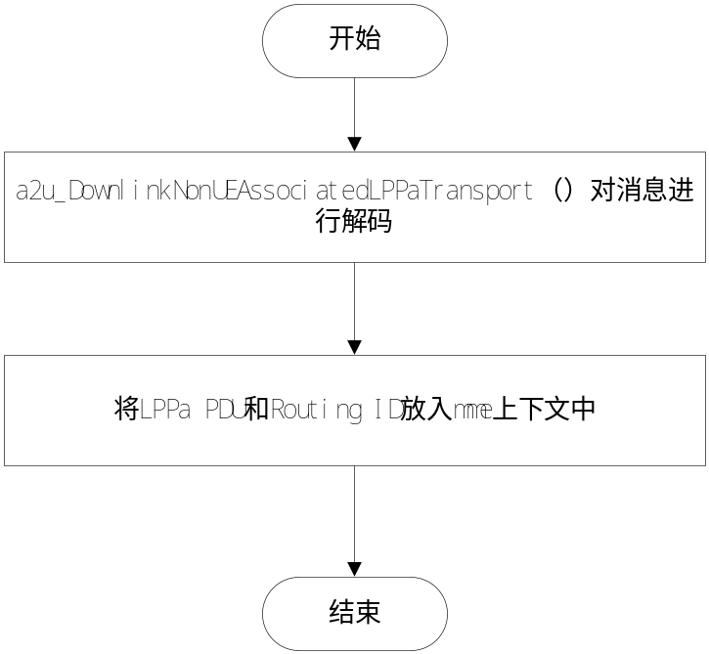

测试用例：eNB_LPPA_TRANS_0006
说明 | 在正常情况下，待测函数能否正常将LPPa-PDU和Routing ID存储到mme上下文中
输入 | Mme_con指向mme connection结构的首地址  UINT8 dl_non_ue_ass1[] = { 0x00, 0x2E, 0x40, 0x0E, 0x00, 0x00, 0x02,  0x00, 0x94, 0x00, 0x01, 0x14, 0x00, 0x93, 0x00, 0x02,0x01, 0x31 };
预期输出 | 分别打印出待测函数处理前后mme connection中的Lppa-PDU和Routing ID的值，看是否存储成功

测试修改
若需修改本模块或其它模块源程序，描述理由，修改的位置以及如何修改。
测试方法
测试原理及方法描述，包括测试期望输出。必须说明通过何种方式，可以对测试过程进行重现。要求在不修改测试代码的情况下完成对测试用例的重现。
测试输出
MME_CONNECTIONS[0]= 0x8981e0
MME_CONNECTIONS[1]= 0x898330
MME_CONNECTIONS[2]= 0x898480
MME_CONNECTIONS[3]= 0x8985d0
MME_CONNECTIONS[4]= 0x898720

/******case6************the case 6 for test handle_dl_non_ue_ass_lppa_trans_msg()***************************/

<S1AP-PDU>
<initiatingMessage>
<procedureCode>46</procedureCode>
<criticality><ignore/></criticality>
<DownlinkNonUEAssociatedLPPaTransport>
<protocolIEs>
<ProtocolIE-Field>
<id>148</id>
<criticality><reject/></criticality>
<Routing-ID>20</Routing-ID>
</ProtocolIE-Field>
<ProtocolIE-Field>
<id>147</id>
<criticality><reject/></criticality>
<LPPa-PDU>31</LPPa-PDU>
</ProtocolIE-Field>
</protocolIEs>
</DownlinkNonUEAssociatedLPPaTransport>
</initiatingMessage>
</S1AP-PDU>
before the function:
<LPPa-PDU>62 61</LPPa-PDU>
<Routing-ID>30</Routing-ID>

after the function:
<LPPa-PDU>31</LPPa-PDU>
<Routing-ID>20</Routing-ID>
BUG描述
序号 | BUG描述 | 修改情况 | 其他说明
1. 列出BUG编号，该编号与Bug系统的编号一致；同时描述BUG现象，BUG存在的地方。
2. 修正BUG后，模块测试结果，包括测试通过，功能到达预期要求，性能达到预期要求，需进一步修正BUG，需进一步修改程序，测试不通过等。
3. 其它对程序维护和开发有意义的说明。例如功能优化建议，性能优化建议，可靠性优化建议，出错处理优化建议，异常恢复建议，需进一步测试及其方法的说明等。

测试用例：eNB_LPPA_TRANS_0007
说明 | 当待测函数传入的参数为NULL时，能否正常的提示出错
输入 | Mme_con = NULL;  UINT8 dl_non_ue_ass1[] = { 0x00, 0x2E, 0x40, 0x0E, 0x00, 0x00, 0x02,  0x00, 0x94, 0x00, 0x01, 0x14, 0x00, 0x93, 0x00, 0x02,0x01, 0x31 };
预期输出 | 打印出Downlink Non UE Associated LPPa Transport msg and mme is NULL!

测试修改
若需修改本模块或其它模块源程序，描述理由，修改的位置以及如何修改。
测试方法
测试原理及方法描述，包括测试期望输出。必须说明通过何种方式，可以对测试过程进行重现。要求在不修改测试代码的情况下完成对测试用例的重现。
测试输出
MME_CONNECTIONS[0]= 0x898440
MME_CONNECTIONS[1]= 0x898590
MME_CONNECTIONS[2]= 0x8986e0
MME_CONNECTIONS[3]= 0x898830
MME_CONNECTIONS[4]= 0x898980

/******case7************the case 7 for test handle_dl_non_ue_ass_lppa_trans_msg()***************************/

<S1AP-PDU>
<initiatingMessage>
<procedureCode>46</procedureCode>
<criticality><ignore/></criticality>
<DownlinkNonUEAssociatedLPPaTransport>
<protocolIEs>
<ProtocolIE-Field>
<id>148</id>
<criticality><reject/></criticality>
<Routing-ID>20</Routing-ID>
</ProtocolIE-Field>
<ProtocolIE-Field>
<id>147</id>
<criticality><reject/></criticality>
<LPPa-PDU>31</LPPa-PDU>
</ProtocolIE-Field>
</protocolIEs>
</DownlinkNonUEAssociatedLPPaTransport>
</initiatingMessage>
</S1AP-PDU>
before the function:
<LPPa-PDU>62 61</LPPa-PDU>
<Routing-ID>30</Routing-ID>
ERROR:[S1AP]../source/s1ap/henb/lppa_transport.c:136 in handle_dl_non_ue_ass_lppa_trans_msg: Downlink Non UE Associated LPPa Transport msg and mme is NULL!
ERROR:[S1AP]../debug/test_s1ap/test_lppa_transport.c:303 in test_lppa: handle dl non ue ass lppa trans msg failed!
BUG描述
序号 | BUG描述 | 修改情况 | 其他说明
1. 列出BUG编号，该编号与Bug系统的编号一致；同时描述BUG现象，BUG存在的地方。
2. 修正BUG后，模块测试结果，包括测试通过，功能到达预期要求，性能达到预期要求，需进一步修正BUG，需进一步修改程序，测试不通过等。
3. 其它对程序维护和开发有意义的说明。例如功能优化建议，性能优化建议，可靠性优化建议，出错处理优化建议，异常恢复建议，需进一步测试及其方法的说明等。

3.4 被测函数：
INT32 send_ul_non_ue_ass_lppa_trans_msg(mme_connection_t *mme,LPPa_PDU_t *lppa_pdu_p)

3.4.1 函数描述：
功能
发送Uplinl Non UE Associated Lppa Transport消息给MME侧

输入
Mme 指向mme connnection结构的指针
Lppa_pdu_p 指向Lppa pdu的指针
输出
算法与处理流程
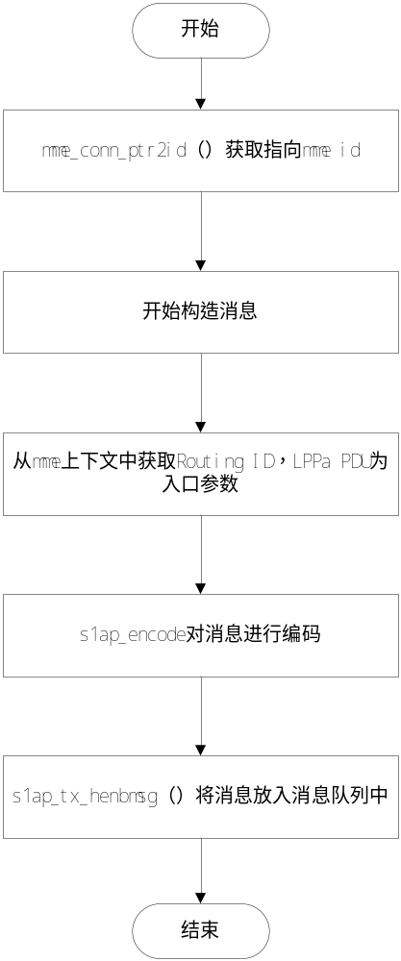
返回
成功 S1_LPPA_TRANS_ERR_OK
失败 S1_LPPA_TRANS_ERR_PARAM

测试用例：eNB_LPPA_TRANS_0008
说明 | 在入口参数正常的情况下，待测函数能否正常打印出编码好的十六进制数据流
输入 | Mme_conn指向mme connection结构的首地址  Lppa_pdu的地址  lppa_pdu.buf = "b";  lppa_pdu.size =1 ;
预期输出 | 打印出编码好的十六进制数据流

测试修改
若需修改本模块或其它模块源程序，描述理由，修改的位置以及如何修改。
测试方法
测试原理及方法描述，包括测试期望输出。必须说明通过何种方式，可以对测试过程进行重现。要求在不修改测试代码的情况下完成对测试用例的重现。
测试输出
MME_CONNECTIONS[0]= 0x898560
MME_CONNECTIONS[1]= 0x8986b0
MME_CONNECTIONS[2]= 0x898800
MME_CONNECTIONS[3]= 0x898950
MME_CONNECTIONS[4]= 0x898aa0

/******case8************the case 8 for test send_ul_non_ue_ass_lppa_trans_msg()***************************/

size = 18:002f400e000002009400011e009300020162
INFO:[HENB_TNL]../source/s1ap/s1_core.c:397 in s1ap_tx_msg: failed to put message queue
ERROR:[S1AP]../source/s1ap/henb/lppa_transport.c:192 in send_ul_non_ue_ass_lppa_trans_msg: s1ap_tx_henbmsg failed !
ERROR:[S1AP]../debug/test_s1ap/test_lppa_transport.c:319 in test_lppa: send ul ue ass lppa trans msg faile
通过OSS解码后：
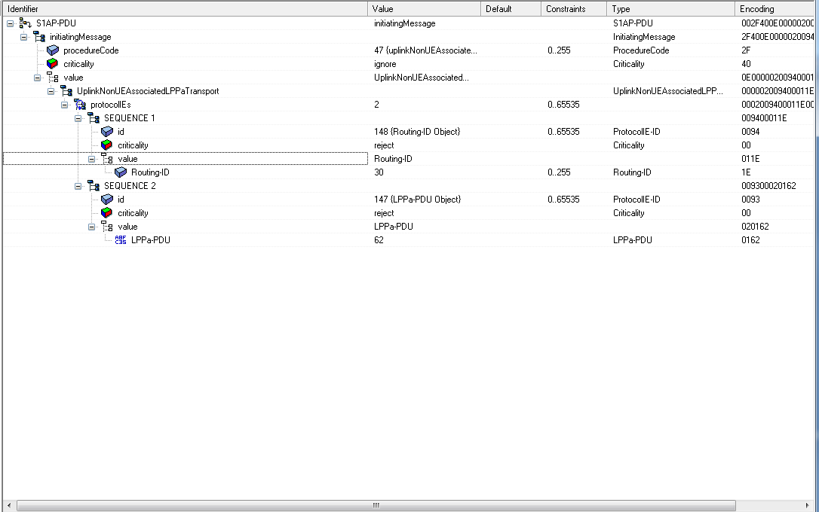
BUG描述
序号 | BUG描述 | 修改情况 | 其他说明
1. 列出BUG编号，该编号与Bug系统的编号一致；同时描述BUG现象，BUG存在的地方。
2. 修正BUG后，模块测试结果，包括测试通过，功能到达预期要求，性能达到预期要求，需进一步修正BUG，需进一步修改程序，测试不通过等。
3. 其它对程序维护和开发有意义的说明。例如功能优化建议，性能优化建议，可靠性优化建议，出错处理优化建议，异常恢复建议，需进一步测试及其方法的说明等。

测试用例：eNB_LPPA_TRANS_0009
说明 | 当入口参数为NULL时，待测函数能否正常处理
输入 | Mme_conn = NULL  Lppa_pdu的地址  lppa_pdu.buf = "b";  lppa_pdu.size =1 ;
预期输出 | 打印出提示出错的信息

测试修改
若需修改本模块或其它模块源程序，描述理由，修改的位置以及如何修改。
测试方法
测试原理及方法描述，包括测试期望输出。必须说明通过何种方式，可以对测试过程进行重现。要求在不修改测试代码的情况下完成对测试用例的重现。
测试输出
MME_CONNECTIONS[0]= 0x898660
MME_CONNECTIONS[1]= 0x8987b0
MME_CONNECTIONS[2]= 0x898900
MME_CONNECTIONS[3]= 0x898a50
MME_CONNECTIONS[4]= 0x898ba0

/******case9************the case 9 for test send_ul_non_ue_ass_lppa_trans_msg()***************************/

ERROR:[S1AP]../source/s1ap/henb/lppa_transport.c:169 in send_ul_non_ue_ass_lppa_trans_msg: the pointer of mme_connection_t is NULLERROR:[S1AP]../debug/test_s1ap/test_lppa_transport.c:329 in test_lppa: send ul ue ass lppa trans msg failed!
BUG描述
序号 | BUG描述 | 修改情况 | 其他说明
1. 列出BUG编号，该编号与Bug系统的编号一致；同时描述BUG现象，BUG存在的地方。
2. 修正BUG后，模块测试结果，包括测试通过，功能到达预期要求，性能达到预期要求，需进一步修正BUG，需进一步修改程序，测试不通过等。
3. 其它对程序维护和开发有意义的说明。例如功能优化建议，性能优化建议，可靠性优化建议，出错处理优化建议，异常恢复建议，需进一步测试及其方法的说明等。

测试用例：eNB_LPPA_TRANS_0002
说明 | 介绍该测试用例所要达到的目的，测试的内容。
输入 | 说明该测试用例所输入的参数取值，或者参数范围。
预期输出 | 说明在该输入的情况下，预期得到的输出参数的范围、取值，或预期得到的结果。

测试修改
若需修改本模块或其它模块源程序，描述理由，修改的位置以及如何修改。
测试方法
测试原理及方法描述，包括测试期望输出。必须说明通过何种方式，可以对测试过程进行重现。要求在不修改测试代码的情况下完成对测试用例的重现。
测试输出
该测试用例的输出值，如打印输出结果、全局数据结构的值、某些内存块的值、消息队列状态、任务状态、信号量状态和定时器触发状态等，本部分为测试实际输出。
BUG描述
序号 | BUG描述 | 修改情况 | 其他说明
1. 列出BUG编号，该编号与Bug系统的编号一致；同时描述BUG现象，BUG存在的地方。
2. 修正BUG后，模块测试结果，包括测试通过，功能到达预期要求，性能达到预期要求，需进一步修正BUG，需进一步修改程序，测试不通过等。
3. 其它对程序维护和开发有意义的说明。例如功能优化建议，性能优化建议，可靠性优化建议，出错处理优化建议，异常恢复建议，需进一步测试及其方法的说明等。

4 功能测试

4.1 xxx功能测试

4.1.1 功能描述
说明该功能所要达到的目的，介绍该函数完成的主要功能。

4.1.2 所涉及函数及调用关系
说明该实现该功能所涉及到的模块内部函数，并画出各函数之间的调用关系图。

4.1.3 测试内容
除去已经在详细设计中考虑到的部分，添加针对该模块，希望对那些元素和单位进行测试，并解释为什么需要测试该项内容，这些内容对程序正确性和功能性的影响

4.1.4 测试用例：
测试用例说明：
1. 测试例命名方法按照“系统名称_模块名称_编号”进行。例如，LTE基站、终端系统使用"eNB/UE"写，编号统一使用4位数字表示。例如，基站上行调度的一个测试用例，应该这样命名“eNB_LPPA_TRANS_0001”。
2. 测试类型大致划分为：等价类划分、边值分析、语句覆盖、判定覆盖、条件覆盖、判定条件覆盖、条件组合覆盖等类型，至少需要完成等价类、边值分析、语句覆盖和条件组合测试。

测试用例：（例：eNB_LPPA_TRANS_0005）
说明 | 介绍该测试用例所要达到的目的，测试的内容。
输入 | 说明该测试用例所输入的参数取值，或者参数范围。
预期输出 | 说明在该输入的情况下，预期得到的输出参数的范围、取值，或预期得到的结果。

测试修改
若需修改本模块或其它模块源程序，描述理由，修改的位置以及如何修改。
测试方法
测试原理及方法描述，包括测试期望输出。必须说明通过何种方式，可以对测试过程进行重现。要求在不修改测试代码的情况下完成对测试用例的重现。
测试输出
该测试用例的输出值，如打印输出结果、全局数据结构的值、某些内存块的值、消息队列状态、任务状态、信号量状态和定时器触发状态等，本部分为测试实际输出。
BUG描述
序号 | BUG描述 | 修改情况 | 其他说明
1. 列出BUG编号，该编号与Bug系统的编号一致；同时描述BUG现象，BUG存在的地方。
2. 修正BUG后，模块测试结果，包括测试通过，功能到达预期要求，性能达到预期要求，需进一步修正BUG，需进一步修改程序，测试不通过等。
3. 其它对程序维护和开发有意义的说明。例如功能优化建议，性能优化建议，可靠性优化建议，出错处理优化建议，异常恢复建议，需进一步测试及其方法的说明等。

测试用例：eNB_LPPA_TRANS_0006
说明 | 介绍该测试用例所要达到的目的，测试的内容。
输入 | 说明该测试用例所输入的参数取值，或者参数范围。
预期输出 | 说明在该输入的情况下，预期得到的输出参数的范围、取值，或预期得到的结果。

测试修改
若需修改本模块或其它模块源程序，描述理由，修改的位置以及如何修改。
测试方法
测试原理及方法描述，包括测试期望输出。必须说明通过何种方式，可以对测试过程进行重现。要求在不修改测试代码的情况下完成对测试用例的重现。
测试输出
该测试用例的输出值，如打印输出结果、全局数据结构的值、某些内存块的值、消息队列状态、任务状态、信号量状态和定时器触发状态等，本部分为测试实际输出。
BUG描述
序号 | BUG描述 | 修改情况 | 其他说明
1. 列出BUG编号，该编号与Bug系统的编号一致；同时描述BUG现象，BUG存在的地方。
2. 修正BUG后，模块测试结果，包括测试通过，功能到达预期要求，性能达到预期要求，需进一步修正BUG，需进一步修改程序，测试不通过等。
3. 其它对程序维护和开发有意义的说明。例如功能优化建议，性能优化建议，可靠性优化建议，出错处理优化建议，异常恢复建议，需进一步测试及其方法的说明等。

5 覆盖率测试

6 附录1 测试类型

1. 等价类划分
等价类划分是一种典型的黑盒测试方法。等价类是指某个输入域的集合。它表示对揭露程序中的错误来说，集合中的每个输入条件是等效的。因此我们只要在一个集合中选取一个测试数据即可。等价类划分的办法是把程序的输入域划分成若干等价类，然后从每个部分中选取少数代表性数据当作测试用例。这样就可使用少数测试用例检验程序在一大类情况下的反映。
在考虑等价类时，应该注意区别以下两种不同的情况：
有效等价类：有效等价类指的是对程序的规范是有意义的、合理的输入数据所构成的集合。在具体问题中，有效等价类可以是一个，也可以是多个。
无效等价类：无效等价类指对程序的规范是不合理的或无意义的输入数据所构成的集合。对于具体的问题，无效等价类至少应有一个，也可能有多个。
确定等价类有以下几条原则：
如果输入条件规定了取值范围或值的个数，则可确定一个有效等价类和两个无效等价类。例如，程序的规范中提到的输入条包括“……项数可以从1到999……”，则可取有效等价类为“l考项数＜999”，无效等价类为“项数＜l，，及“项数＞999”。
输入条件规定了输入值的集合，或是规定了“必须如何”的条件，则可确定一个有效等价类和一个无效等价类。如某程序涉及标识符，其输入条件规定“标识符应以字母开头……”则“以字母开头者”作为有效等价类，“以非字母开头”作为无效等价类。
如果我们确知，已划分的等价类中各元素在程序中的处理方式是不同的，则应将此等价类进一步划分成更小等价类。

输入条件 | 有效等价类 | 无效等价类
。。。。。。  。。。。。。 | 。。。。。。  。。。。。。 | 。。。。。。  。。。。。。
根据已列出的等价类表，按以下步骤确定测试用例：
为每个等价类规定一个唯一的编号；
设计一个测试用例，使其尽可能多地覆盖尚未覆盖的有效等价类。重复这一步，最后使得所有有效等价类均被测试用例所覆盖；
设计一个新的测试用例，使其只覆盖一个无效等价类。重复这一步，使所有无效等价类均被覆盖。这里强调每次只覆盖一个无效等价类。这是因为一个测试用例中如果含有多个缺陷，有可能在测试中只发现其中的一个，另一些被忽视。等价类划分法能够全面、系统地考虑黑盒测试的测试用例设计问题，但是没有注意选用一些“高效的”、“有针对性的”测试用例。后面介绍的边值分析法可以弥补这一缺点。

2. 边值分析法
边值分析法是列出单元功能、输入、状态及控制的合法边界值和非法边界值，设计测试用例，包含全部边界值的方法。典型地包括IF语句中的判别值，定义域、值域边界，空或畸形输入，末受控状态等。边值分析法不是一类找一个例子的方法，而是以边界情况的处理作为主要目标专门设计测试用例的方法。另外，边值分析不仅考查输入的边值，也要考虑输出的边值。这是从人们的经验得出的一种有效方法。人们发现许多软件错误只是在下标、数据结构和标量值的边界值及其上、下出现，运行这个区域的测试用例发现错误的概率很高。
用边值分析法设计测试用例时，有以下几条原则：
如果输入条件规定了取值范围，或是规定了值的个数，则应以该范围的边界内及刚刚超出范围的边界外的值，或是分别对最大、最小及稍小于最小、稍大于最大个数作为测试用例。如有规范“某文件可包含l至255”个记录……“，则测试用例可选1和255及0和256等。
针对规范的每个输出条件使用原则〔a〕。
如果程序规范中提到的输入或输出域是个有序的集合(如顺序文件、表格等)就应注意选取有序集的第一个和最后一个元素作为测试用例。
分析规范，尽可能找出可能的边界条件。一个典型的边值分析例子是三角形分类程序。选取a，b，c构成三角形三边，“任意两边之和大于第三边”为边界条件。边值分析相等价类划分侧重不同，对等价类划分是一个补充。如上述三角形问题，选取a＝3，b＝4，c＝5，a＝2，b＝4，c＝7则覆盖有效和无效等价类。如果能在等价类划分中注入边值分析的思想。在每个等价类中不只选取一个覆盖用例，而是进而选取该等价类的边界值等价类划分法将更有效，最后可以用边值分析法再补充一些测试用例。

3. 语句覆盖
程序的某次运行一般并不能执行到其中的每一个语句，因此，如果某语句含有一个错误，而它在测试中没执行，这个错误就不可能被发现。为了提高发现错误的可能性，应该在测试时至少要执行程序中的每一个语句。
所谓“语句覆盖”测试标准，它的含义是：选择足够的测试用例，使得程序中每个语句至少都能执行一次。
例子：
Procedure Example(Var A,B,C:real)
begin
if(A>1)and(B=0)
then x:=x/A；
if(A=2)or(x>1)
then x:=x+l
end;
为了使程序中每个语句至少执行一次，只需设计一个能通过路径ace的例子就可以了。例如选择输入数据为：
A=2，B=0，x=3
就可达到“语句覆盖”标准。
显然，语句覆盖是一个比较弱的覆盖标准。如果第一个条件语句中的and错误地写成or，上面的测试用例是不能发现这个错误的，或者是第二个条件语句中x>1误写成x>0，这个测试用例也不能暴露它。我们还可以举出许多错误情况是上述测试数据不能发现的。所以，一般认为“语句覆盖”是很不充分的最低的一种覆盖标准。

4. 判定覆盖
比“语句覆盖”稍强的覆盖标准是“判定覆盖”(或称分支覆盖)。这个标准是：执行足够的测试用例，使得程序中每个判定至少都获得一次“真”值和“假”值，即使得程序中的每一个分文至少都通过一次。
对上面那个例子，如果设计两个测试用例，就可以达到“判定覆盖”的标难。为此，我们可以选择输人数据为：
(1)A=3，B=0，x=l
(2)A=2，B=1，x=3
“判定覆盖”比“语句覆盖”严格，因为如果每个分支都执行过了，自然每个语句也就执行了。

5. 条件覆盖
它的含义是：执行足够的测试用例，使得判定中每个条件获得各种可能的结果。
对于例子程序,我们只需设计以下两个测试用例就可满足这标准：
(1)A＝2，B＝o，x＝4(沿路径ace执行)
(2)A＝1，B＝l，x＝l(沿路径aN执行)
虽然同样只要两个测试用例，但它比判定覆盖中两个测试用例更有效。一般来说，“条件覆盖”比“判定覆盖”强，但是，并不总是如此，满足“条件覆盖”不一定满足“判定覆盖”。例如对语句。
IF(A AND B)THEN S
设计两个测试用例：A“真”B“假”和A“假”B“真”。对于上例我们设计两个测试用例为：
(1)A＝1，B＝o，x＝3
(2)A＝2，B＝l，x＝1
亦是如此，它们能满足“条件覆盖”但不满足“判定覆盖”。

6. 判定／条件覆盖
针对上面的问题引出了另一种覆盖标准，这就是“判定／条件覆盖”，它的含义是：执行足够的测试用例，同时满足判定覆盖和条件覆盖的要求。显然，它比“判定覆盖”和“条件覆盖”都强。
对于例子程序，我们选取测试用例：
(1)A=2，B=0，x=4
(2)A=1，B=l，x=l
它满足判定／条件覆盖标准。
值得指出，看起来“判定／条件覆盖”似乎是比较合理的，应成为我们的目标，但是事实并非如此，因为大多数计算机不能用一条指令对多个条件作出判定，而必须将源程序中对多个条件的判定分解成几个简单判定。这个讨论说明了，尽管“判定／条件覆盖”看起来能使各种条件取到所有可能的值，但实际上并不一定能检查到这样的程度。针对这种情况，有下面的条件组合覆盖标准。

7. 条件组合覆盖
“条件组合覆盖”的含义是：执行足够的测试用例，使得每个判定中条件的各种可能组合都至少执行一次。这是一个最强的逻辑覆盖标准。
再看例子程序，必须使测试用例覆盖八种组合结果
(1)A>1，B=0 (5)A=2，x>1
(2)A>1，B<>0 (6)A=2，x<1
(3)A<l，B=0 (7)A<>2，x>1
(4)A<1，B<>0 (8)A<>2，x<1
必须注意到，(5)、(6)、(7)、(8)四种情况是第二个条件语句的条件组合，而x的值在该语句之前是要经过计算的，所以我们还必须根据程序的逻辑推算出在程序的人口点x的输入值应是什么。
要测试八个组合结果并不是意味着需要八种测试用例，事实上，我们能用四种测试用例来覆盖它们：
(1)A＝2，B＝o，x＝4；
(2)A＝2，B＝1，x＝l；
(3)A＝l，B＝o，x＝2；
(4)A＝1，B＝1，x＝l。
上面四个例子虽然满足条件组合覆盖，但并不能覆盖程序中的每一条路径，可以看出条件组合覆盖仍然是不彻底的，在白盒测试时，要设法弥补这个缺陷。

